|  |  |  |
| --- | --- | --- |
| C:\Users\ponder\AppData\Local\Microsoft\Windows\Temporary Internet Files\Content.Word\BDT-25th_anniversary_2017-Logo_411959-3_transparent.png | **Conférence mondiale de développement des télécommunications (CMDT-17)**  **Buenos Aires, Argentine, 9-20 octobre 2017** | C:\Users\murphy\AppData\Local\Microsoft\Windows\Temporary Internet Files\Content.Outlook\PQ94T9LJ\bd_F_25Years_Horizontal-411959 (002).jpg |
|  | |  |
| SÉANCE PLÉNIÈRE | | **Document WTDC-17/49-F** |
|  | | **27 septembre 2017** |
|  | | **Original: anglais** |
| Canada | | |
| autonomisation des femmes grâce à l'internet | | |
|  | | |
|  | | |
| **Domaine prioritaire:**  – Autres propositions  **Résumé:**  Le programme Economies en réseaux du Centre de recherche pour le développement international (CRDI) du Canada vise à promouvoir plus efficacement l'égalité hommes/femmes grâce aux technologies et au développement dans trois domaines connexes:  1) Amélioration des politiques en faveur des femmes et renforcement des droits des femmes en ligne;  2) Renforcement de la gouvernance et création de débouchés économiques permettant l'autonomisation des femmes en testant et appliquant à grande échelle les innovations dans le domaine du numérique; et  3) Renforcement de l'accès aux technologies et des compétences nécessaires pour créer et innover.  Le présent document donne un aperçu des projets en cours visant à promouvoir plus efficacement l'égalité hommes/femmes grâce aux technologies et au développement.  **Résultats attendus:**  Atteindre les ODD et expliquer de quelle manière l'innovation dans le domaine du numérique peut favoriser des débouchés économiques inclusifs et faire avancer la démocratie. | | |

CAN/49/1

QUESTIONS GÉNÉRALES

Autonomisation des femmes grâce à l'Internet

Les technologies numériques – dont l'Internet et la téléphonie mobile – sont essentielles pour atteindre les Objectifs de développement durable (ODD) d'ici à 2030. Le Programme Economies en réseaux du Centre de recherche pour le développement international du Canada appuie les travaux de recherche qui apportent la preuve que, lorsque les conditions sont réunies, les technologies numériques contribuent à la réalisation des cibles associées aux ODD en stimulant la croissance économique, en améliorant la gouvernance et en produisant de meilleurs résultats dans les domaines de l'éducation et de la santé.

Pour autant, les retombées positives de l'innovation dans le domaine du numérique peuvent être facilement contre-balancées par le rôle que jouent les technologies dans l'amplification des inégalités économiques et sociales. Par exemple, les femmes et les jeunes filles des pays en développement n'ont souvent pas les compétences nécessaires pour utiliser les outils numériques, auxquels elles ont par ailleurs plus difficilement accès que les hommes. Ce phénomène vient non seulement accroître les importantes inégalités salariales qui existaient déjà, mais il signifie en outre qu'il sera plus difficile pour les femmes de profiter des possibilités d'emploi du XXIème siècle, étant donné qu'un nombre croissant de ces emplois sont désormais en ligne. Plus grave encore, les femmes qui acquièrent des compétences en ligne et ont accès à l'Internet font souvent l'objet d'un véritable harcèlement, puisqu'elles sont la cible de «trolls» en ligne qui cherchent à les humilier, à les rabaisser et à les marginaliser. Ces travers numériques sont d'autant plus importants que les femmes sont sous-représentées dans des domaines comme l'informatique et l'ingénierie qui influencent la conception des technologies. ***S'assurer que les femmes jouent un rôle dans ces domaines signifie que la conception des innovations technologiques tiendra compte de leurs besoins, par exemple pour lutter contre les effets pervers ou le harcèlement, pour fournir des informations sur des systèmes sanitaires plus efficaces ou pour faciliter la flexibilité au travail.***

Le programme Economies en réseaux a pour objectif de permettre de comprendre de quelle manière l'innovation dans le domaine du numérique dans les pays en développement et dans les pays à revenu intermédiaire peut favoriser des débouchés économiques inclusifs et faire avancer la démocratie. On entend atteindre cet objectif en améliorant la gouvernance dans le cyberespace, en donnant aux populations des pays du Sud un accès au monde en ligne et aux débouchés économiques et en testant et appliquant à grande échelle des innovations dans le domaine du numérique pour renforcer l'entreprenariat, l'éducation et la démocratie.

Le programme vise à promouvoir plus efficacement l'égalité hommes/femmes grâce aux technologies et au développement dans trois domaines connexes:

1) Amélioration des politiques en faveur des femmes et renforcement des droits des femmes en ligne;

2) Renforcement de la gouvernance et création de débouchés économiques permettant l'autonomisation des femmes en testant et appliquant à grande échelle des innovations dans le domaine du numérique; et

3) Renforcement de l'accès aux technologies et des compétences nécessaires pour créer et innover.

Le présent document donne un aperçu des projets en cours qui appuient les activités correspondantes. D'autres projets sont par ailleurs prévus pour faciliter la réalisation de l'ODD 5 grâce à l'Internet.

Amélioration des politiques en faveur des femmes et renforcement des droits des femmes en ligne

Prospera Digital: Inclusion financière des femmes à faible revenu au Mexique

– Mexique

– Avril 2017-octobre 2018

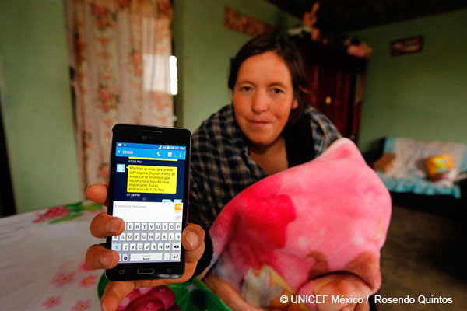

Le programme Prospera Digital vise à utiliser les technologies numériques pour améliorer la façon dont les bénéficiaires du programme de transferts conditionnels de fonds du Mexique (Prospera) accèdent aux services financiers proposés par le gouvernement et utilisent ces services. Le DIRSI a mené en amont des activités de recherche concernant les programmes d'inclusion financière numérique existants et les besoins de services financiers des bénéficiaires de Prospera. Un projet pilote est mis en œuvre sur l'année 2017 dans le cadre du programme et le DIRSI en évaluera les retombées. D'après les premières études, Prospera Digital devrait donner davantage d'autonomie aux femmes à faible revenu en leur permettant de mieux contrôler les dépenses de leur foyer.

Réseaux de microtravail et de production virtuelle en Afrique subsaharienne et en Asie du Sud-Est

– Afrique subsaharienne et Asie du Sud-Est

– Mars 2014-mars 2017

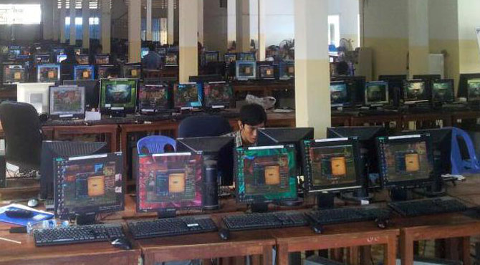

L'Oxford Internet Institute et l'Université de Pretoria étudient actuellement les marchés du travail virtuel en Afrique subsaharienne et en Asie du Sud-Est. Les études consistent à analyser l'organisation et la structure de production des services numériques, ainsi que les incidences, négatives ou positives, sur les travailleurs des pays en développement et des pays à revenu intermédiaire. Les premières conclusions laissent penser que de nombreux travailleurs virtuels, en particulier les femmes, sont soumis à de mauvaises conditions de travail. Par exemple, une transcriptrice Philippine a indiqué qu'elle avait des difficultés à se faire payer, mais n'était pas en mesure de faire quoi que ce soit à cause des politiques appliquées par la plate-forme de travail en ligne.

Lutter contre l'inégalité en ligne: Mettre les plates‑formes numériques au service du développement inclusif

– Avril 2017-avril 2018

Avec le développement des plates-formes numériques comme Facebook, Amazon, Uber, AirBnB et Twitter, il est nécessaire d'appréhender les dimensions socio-économiques et sexo-spécifiques de ces nouveaux moteurs de l'économie, c'est-à-dire comprendre comment ces plates-formes façonnent le travail, l'apprentissage, la communication et l'engagement, ainsi que leurs répercussions sur l'inclusion, l'équité et le pouvoir dans les pays du Sud. Par exemple, une étude relative à des plates-formes de passation de marché en Amérique latine a montré que les femmes y sont globalement sous-représentées (une femme pour deux hommes) et présentent généralement des offres inférieures à celles des hommes. L'ONG "IT for change" basée à Bangalore mène actuellement des activités de recherche afin de comprendre les lacunes dans les politiques existantes et d'élaborer des principes pour assurer une gouvernance plus équitable et inclusive des plates-formes en ligne dans les pays du Sud.

Recueillir des données auprès des particuliers pour lutter contre les comportements inacceptables: Mise en oeuvre du projet HarassMap à grande échelle

– Moyen-Orient

– Février 2016-février 2018

[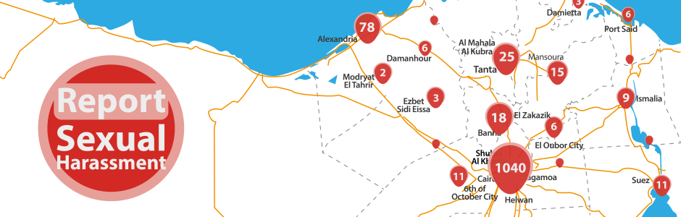](https://www.google.ca/url?sa=i&rct=j&q=&esrc=s&source=images&cd=&cad=rja&uact=8&ved=0ahUKEwjfvoe-iofVAhWp34MKHbELCW8QjRwIBw&url=https://www.ushahidi.com/blog/2015/03/11/harassmaps-research-effectiveness-of-crowdsourced-data&psig=AFQjCNHkJE_LSnxSwPkLqsAoWHWW9ylvYQ&ust=1500063500752067)

Le projet HarassMap aide à lutter contre le harcèlement sexuel en Egypte en cartographiant les incidents de harcèlement et en utilisant les données correspondantes pour élaborer des contributions politiques étayées par des éléments concrets. Cette action inédite a contribué à mieux faire connaître le problème du harcèlement au Caire et a permis à l'Université du Caire de devenir la première université publique du Moyen-Orient à appliquer une politique anti‑harcèlement sexuel. Le projet est mis en œuvre à plus grande échelle dans d'autres universités en Egypte et dans d'autres pays – et ce modèle est également reproduit dans d'autres régions d'Egypte afin d'aider à lutter contre la corruption.

Renforcement de la gouvernance et création de débouchés économiques permettant l'autonomisation des femmes en testant et appliquant à grande échelle des innovations dans le domaine du numérique

Réseaux d'information et inclusion en Amérique latine: Instaurer la confiance dans la main-d'oeuvre numérique en Amérique latine

– Amérique latine

– Janvier 2014-août 2016

Des chercheurs de l'Instituto de Estudios Peruanos se sont penchés sur les débouchés économiques découlant de la multiplication des marchés du travail en ligne. Les recherches ont montré que les plates-formes de travail numérique renforcent considérablement les possibilités d'emploi pour les femmes et les jeunes en Amérique latine, mais ont par ailleurs mis en évidence des problèmes liés à la discrimination géographique pratiquée par les employeurs, qui préfèrent embaucher au niveau local car n'étant pas en mesure de vérifier la qualité des candidatures venant d'ailleurs. Ainsi, les chercheurs ont travaillé en collaboration avec Nubelo, première plate-forme de travail en ligne pour les employeurs et travailleurs hispanophones, afin de valider les compétences et, partant, accroître les perspectives d'emploi.

Comparaison des effets du microcrédit, de la téléphonie mobile et de la formation entrepreneuriale sur les microentreprises appartenant à des femmes en Inde

– Inde

– Mars 2014-mars 2016

Les microentreprises sont les entreprises les plus répandues dans les pays du Sud. En Inde, des chiffres récents publiés par la National Sample Survey Organization (2012) indiquent qu'il y a environ 1,5 milliard de microentreprises, dont beaucoup appartiennent à des femmes qui travaillent depuis chez elles. Selon les conclusions d'études menées avec l'appui du CRDI sur les microentrepreneuses à Mumbai et à Chennai, il existe une corrélation entre la croissance économique et l'adoption de la téléphonie mobile. Lorsqu'elles peuvent utiliser les communications mobiles, beaucoup de microentreprises appartenant à des femmes voient leurs recettes progresser et engagent du personnel supplémentaire. Les conclusions montrent en outre que les femmes à la tête d'une microentreprise prospère ont d'avantage confiance en elles, sont davantage respectées au niveau social et ont davantage de pouvoir au sein de leur famille. Néanmoins, les connaissances sur la meilleure manière d'utiliser les téléphones mobiles avec d'autres outils courants à la disposition des entrepreneurs, comme le microcrédit et la formation, sont limitées. Ce projet évalue les effets du microcrédit, de la formation entrepreneuriale et de la téléphonie mobile sur la croissance économique des microentreprises et sur le développement social des femmes à qui elles appartiennent. L'étude vise à déterminer le niveau d'efficacité de ces interventions, soit individuellement ou en combinaison, pour accroître la participation des microentrepreneuses à l'économie des pays en développement.

Créer un réseau de données ouvertes en Afrique

– Afrique

– Décembre 2016-décembre 2017

Le Réseau Données ouvertes au service du développement (OD4D) cherche à favoriser un écosystème multi-parties prenantes plus dynamique et durable en Afrique grâce à la création d'un réseau de données ouvertes en Afrique (AODN) qui servira de pôle de connaissances. Dans le cadre de ce projet, l'initiative de recherche locale sur le développement (LDRI) au Kenya accueillera le pôle AODN, afin de renforcer les retombées des données ouvertes en Afrique et de faire en sorte que les questions sexospécifiques associées aux données ouvertes soient mieux connues et prises en considération dans le cadre du réseau. Tout d'abord, le problème le plus difficile à résoudre concernant les données ouvertes est l'insuffisance des données désagrégées portant sur les femmes. Deuxième point, il est nécessaire de comprendre comment les femmes, qui sont une minorité dans la communauté des données ouvertes, utilisent, comprennent et influencent les politiques relatives aux données ouvertes et les innovations fondées sur les données. Ce projet visera à mieux faire comprendre ces questions et à aider les dirigeantes africaines dans l'écosystème des données ouvertes.

Renforcement de l'accès aux technologies et des compétences nécessaires pour créer et innover

Comprendre l'accès aux outils numériques et leur utilisation dans les pays du Sud

– Novembre 2016-novembre 2019

Les politiques publiques, fondées sur des données récentes et exactes, contribuent à mettre en place une infrastructure Internet financièrement abordable et inclusive. Afin de veiller à ce que les retombées du large bande soient réparties plus équitablement, de telles politiques doivent tenir compte des besoins et des habitudes d'utilisation des populations marginalisées, en particulier des femmes et des jeunes filles. Malheureusement, la plupart des pays en développement ne disposent pas de ces données récentes et exactes. Ce projet est mis en oeuvre par le réseau Recherche TIC Afrique, réseau basé en Afrique qui mène des recherches sur les technologies de l'information et de la communication, les politiques et la réglementation. En collaboration avec LirneAsia et l'Instituto de Estudios Peruanos, le réseau Recherche TIC Afrique recueille des données représentatives de la situation à l'échelle nationale auprès de ménages et de particuliers dans quatorze pays d'Afrique, d'Asie et d'Amérique latine. Ces données permettront de disposer d'informations sur l'accès et l'utilisation de l'Internet, ainsi que les problèmes rencontrés par les utilisateurs et les non-utilisateurs, en particulier les communautés marginalisées, notamment les femmes, d'encourager l'adoption de nouvelles politiques reposant sur des éléments concrets grâce à la diffusion de recherches stratégiques et de renforcer les capacités des directeurs de recherche dans les pays du Sud, en leur permettant de faire des travaux de recherche rigoureux sur les politiques.

Préparer les femmes et les jeunes filles en Haïti aux emplois numériques

– Haïti

– Décembre 2016-juin 2019

Ce projet vise à instaurer les conditions qui permettront aux jeunes Haïtiennes de trouver un emploi dans l'économie numérique. S'appuyant sur les travaux de recherche qui montrent que le travail en ligne peut renforcer le sentiment d'autonomisation des femmes, il consiste à concevoir, à mettre en œuvre et à évaluer des cours en ligne adaptés au niveau local afin de renforcer les compétences techniques des jeunes haïtiennes, d'élaborer des plates-formes pour mettre en relation les jeunes Haïtiens et les entreprises évoluant dans l'économie numérique, en particulier celles appartenant à la diaspora haïtienne, et de perfectionner les compétences des ingénieurs en télécommunications à Haïti. On s'efforcera en outre d'utiliser ce projet pour attirer de nouveaux investissements dans l'infrastructure des télécommunications d'Haïti. Ce projet permettra d'élaborer un ensemble de cours et des stratégies opérationnelles et de former des enseignants, afin de faire en sorte que davantage de personnes soient formées et en mesure de trouver un emploi dans l'économie numérique.

Améliorer les moyens de subsistance possibles reposant sur le numérique pour les communautés marginalisées en Egypte

– Egypte

– Décembre 2016-juin 2019

Ce projet vise, d'une part, à mieux faire comprendre les conditions grâce auxquelles les jeunes et les femmes des communautés marginalisées en Egypte pourront améliorer leurs moyens de subsistance dans l'économie numérique et, d'autre part, à combler le déficit de compétences et de pratiques organisationnelles dans ce secteur. Il porte sur les personnes et les organisations en tant qu'agents de changement, et permet aux femmes et aux jeunes de saisir les possibilités offertes par les nouveaux outils numériques. Ce projet créera des conditions optimales pour permettre à de jeunes Égyptiens, principalement des femmes, de tirer parti des possibilités d'emploi et de création d'entreprises offertes par l'économie numérique.

Vers une économie en réseau au Myanmar

– Février 2015-décembre 2018

Dans le cadre de ce projet, une enquête de référence représentative a été menée en 2015 dans l'ensemble du pays sur les besoins en matière de TIC et l'utilisation de ces technologies au Myanmar. Plus de 80 membres en exercice du parlement régional de Yangon, parmi lesquels des représentants de la Ligue nationale pour la démocratie (NLD) et du Parti de l'Union pour la solidarité et le développement (USDP), ont par ailleurs suivi un cours de deux jours sur l'administration publique en ligne. Le projet mené en collaboration avec le programme *Connected Women* de l'Association GSM, portait sur les dimensions hommes/femmes de la possession et de l'utilisation des TIC à Yangon et Pantanaw. Les données échantillonnées ainsi recueillies sont vraies pour 97% des ménages (8 138 ménages) et 96,3% de la population âgée de 15 à 65 ans, bien qu'elles ne s'appliquent pas aux régions à fort risque sécuritaire.

Innovations en matière d'apprentissage numérique pour les réfugiés syriens et les communautés d'accueil

– Jordanie et Liban

– Juillet 2016-décembre 2018

Depuis le début du conflit syrien, la Jordanie et le Liban supportent en grande partie la charge que représente l'éducation des communautés de réfugiés. Selon les estimations, quelque 714 000 enfants syriens déplacés de la région, en particulier des filles, sont déscolarisés, dont près de la moitié vivent en Jordanie ou au Liban. L'Association internationale pour l'éducation et l'Université de Beir Zeit se sont associés afin d'améliorer la qualité et l'accessibilité de l'apprentissage pour les enfants réfugiés et les enfants des communautés d'accueil grâce à deux modèles complémentaires: les kits "CodeMaker" comprenant des ordinateurs Raspberry Pi et des objets d'apprentissage par expérience, également appelés «xLOBs». Le Raspberry Pi est un ordinateur bon marché de la taille d'une carte bancaire, tandis que les objets xLOBs permettent d'intégrer les technologies, l'apprentissage appliqué et interactif, la conception et les compétences humaines dans les systèmes d'éducation structurés existants. L'objectif de ce projet est de fournir un modèle d'enseignement efficace et peu coûteux qui permettra de renforcer les capacités des enseignants, des administrateurs et des conseillers. Il vise en outre à faciliter l'orientation professionnelle afin d'encourager les jeunes filles à développer un ensemble de compétences numériques. Ce projet nous permettra de mieux appréhender la pertinence et l'efficacité des différentes innovations en matière d'apprentissage numérique, en situation d'urgence comme en situation normale et, partant, de fournir des éléments pour l'élaboration des politiques en matière d'enseignement aux niveaux national et sous-national.

Stratégie et recherche

Intégration de l'égalité hommes/femmes et de la société de l'information: Mettre en place les fondations d'un réseau de recherche sur l'égalité hommes/femmes et l'inclusion dans le développement numérique dans les pays du Sud

– Novembre 2016-novembre 2017

Il est toujours difficile de mener des recherches sur l'égalité hommes/femmes et les technologies numériques. Les obstacles liés au sexe en ce qui concerne l'accès, l'utilisation et la maîtrise des technologies de l'information sont chroniques dans de nombreux sociétés et renforcés par les institutions économiques et d'éducation, qui mettent les femmes et les jeunes filles à l'écart des filières scientifiques et technologiques. S'il existe différentes manières d'intégrer l'égalité hommes/femmes dans le domaine de l'information et des communications, on se heurte aussi actuellement à des difficultés pour cibler des questions liées à l'égalité hommes/femmes dans les projets de recherche. Le caractère évolutif de l'environnement numérique lui-même entretient ces difficultés.

Ce projet de recherche est mis en œuvre par l'Association for Progressive Communciations, réseau international ayant pour objet de parvenir à l'autonomisation des personnes et des organisations grâce à un accès facile et financièrement abordable à un Internet gratuit et ouvert, qui leur permettra d'améliorer leurs conditions de vie. Le projet vise à mettre en place les fondations d'un réseau de recherche sur les différentes dimensions de l'égalité hommes/femmes et de l'inclusion dans le développement numérique dans les pays du Sud, en vue de mener des activités de recherche plus efficaces dans le domaine des politiques et d'élargir les sujets de recherche associés à ces questions. Le projet permettra d'avoir un aperçu général des principales préoccupations, tendances et initiatives dans le domaine de l'égalité hommes/femmes et des questions connexes dans le contexte des technologies de communication numériques, l'accent étant mis sur la gouvernance, l'entreprenariat et l'éducation. Il permettra en outre d'identifier les lacunes des initiatives en cours, en particulier en ce qui concerne la recherche, et d'évaluer les facteurs de réussite ainsi que les grandes difficultés auxquelles se heurtent les réseaux de recherche, en particulier ceux qui s'intéressent à l'égalité hommes/femmes, à la sexualité et à l'inclusion dans ce vaste domaine que représentent les technologies de l'information et de la communication.

\_\_\_\_\_\_\_\_\_\_\_\_\_\_